ЛАБОРАТОРНЕ ЗАНЯТТЯ № 3. ТЕМА: «ХРЕБЕТ. ОСОБЛИВОСТІ БУДОВИ ХРЕБЦІВ»

МЕТА ВИВЧЕННЯ: Сформувати уявлення про хребет як центральну частину осьового скелета людини, ознайомитись з відділами хребта, особливостями будови хребців кожного відділу, вивчити будову типового хребця та його основні анатомічні утворення, сформувати уявлення про фізіологічні вигини хребта, їх значення для підтримання вертикального положення тіла, амортизації та виконання рухів.

ТЕОРЕТИЧНІ ЗАПИТАННЯ:
- Хребет як частина осьового скелета. Функції та відділи хребта.
- Фізіологічні вигини хребта та їх значення.
- Загальна будова типового хребця.
- Особливості будови шийних, грудних і поперекових хребців.
- Особливості будови крижових і куприкових хребців.
- Значення хребта у підтриманні вертикального положення тіла, формуванні постави та забезпеченні рухів.

ПИТАННЯ ДЛЯ САМОСТІЙНОГО ОСМИСЛЕННЯ:
- Як змінюються вигини хребта в процесі розвитку дитини?
- Яке значення має рухливість різних відділів хребта для виконання спортивних рухів?
- Як неправильна постава може впливати на функціонування опорно-рухового апарату?

ХІД РОБОТИ:
- Дайте визначення термінам:

Міжхребцевий диск - _____________________________________________________________
________________________________________________________________________________________________________________________________________________________________
Лордоз - ________________________________________________________________________
________________________________________________________________________________________________________________________________________________________________Кіфоз - _________________________________________________________________________
________________________________________________________________________________________________________________________________________________________________
Сколіоз - ________________________________________________________________________
________________________________________________________________________________________________________________________________________________________________
Постава - _______________________________________________________________________
________________________________________________________________________________________________________________________________________________________________
Амортизаційна функція хребта - ____________________________________________________
________________________________________________________________________________________________________________________________________________________________
Атлант - ________________________________________________________________________
________________________________________________________________________________________________________________________________________________________________
Аксис - _________________________________________________________________________
________________________________________________________________________________________________________________________________________________________________

- Визначте основні відділи хребтового стовпа за наведеними позначеннями та зазначте кількість хребців у кожному відділі:
C₁–C₇ _______________________

T₁–T₁₂ _______________________

L₁–L₅ ________________________

S₁–S₅ ________________________

Co₁–Co₃-₅ ____________________
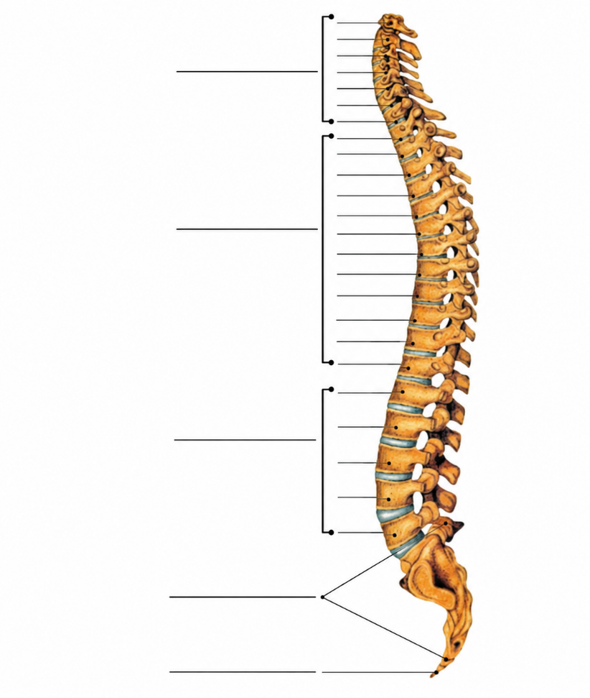

- На рисунку позначте цифрами відповідні анатомічні утворення:

Шийний хребець : тіло хребця, поперечний відросток, передній горбок, задній горбок, поперечний отвір, хребцевий отвір, остистий відросток, верхню суглобову поверхню.

Грудний хребець : тіло хребця, остистий відросток, поперечний відросток, верхній суглобовий відросток, реброву ямку поперечного відростка, верхню та нижню реброві ямки, нижню хребцеву вирізку, хребцевий отвір.

Поперековий хребець : тіло хребця, хребцевий отвір, верхню суглобову поверхню, верхній суглобовий відросток, соскоподібний відросток, поперечний відросток, остистий відросток, нижню хребцеву вирізку, нижній суглобовий відросток, додатковий відросток.
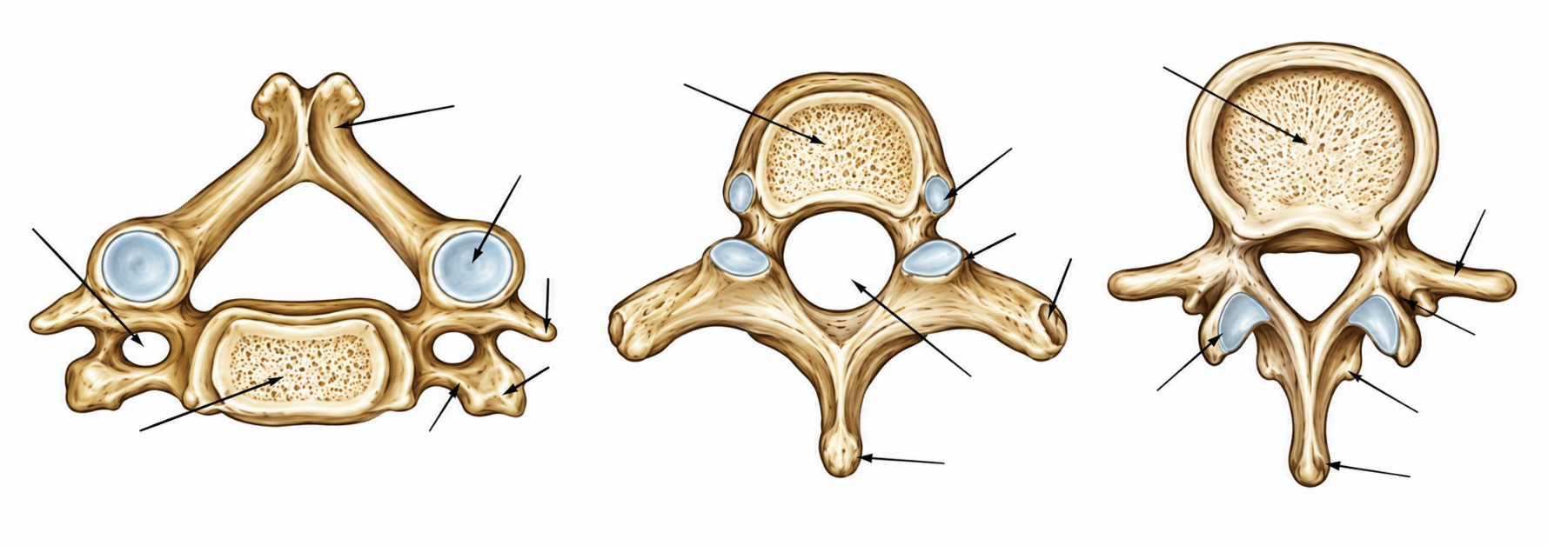
- Порівняйте між собою хребці різних відділів:

Ознака | Будова хребців
Ознака | Шийні | Грудні | Поперекові
Розмір тіла хребця
Форма хребцевого отвору
Особливості остистого відростка
Особливості поперечних відростків
Наявність ребрових ямок
Інші характерні ознаки

- Вирішіть ситуаційні задачі:

Цей хребець має нетипову будову: тіло відсутнє, а основну частину його структури утворюють передня і задня дуги та бічні маси. На верхній поверхні бічних мас розташовані суглобові поверхні для з'єднання з потиличними виростками. На внутрішній поверхні передньої дуги міститься ямка для зуба наступного хребця.
Запитання:
- Який це хребець? ___________________________________________________________
- До якого відділу хребта він належить? _________________________________________
- Які основні анатомічні структури характерні для цього хребця?_____________________________________________________________________________________________________________________________________________

Цей хребець має характерний зубоподібний відросток, який відходить від його тіла та бере участь у формуванні серединного атланто-осьового суглоба. Верхні суглобові поверхні розташовані латерально від зуба. Така будова забезпечує обертання атланта разом із черепом.
Запитання:
- Який це хребець? ___________________________________________________________
- Як називається характерний відросток? ________________________________________
- З якою структурою атланта він з'єднується? _____________________________________

Цей хребець належить до шийного відділу та характеризується добре розвиненим переднім горбком поперечного відростка. Його анатомічна особливість має важливе топографо-анатомічне значення через близькість до сонної артерії.
Запитання:
- Який це хребець? ___________________________________________________________
- Як він називається в анатомічній термінології? __________________________________
- Яка його характерна структурна особливість?___________________________________
_____________________________________________________________________________

Цей хребець має реброві ямки на тілі та поперечному відростку, які забезпечують його з'єднання з ребрами. Остистий відросток довгий, спрямований донизу, а хребцевий отвір порівняно невеликий та округлий.
Запитання:
- До якого відділу належить цей хребець? ________________________________________
- Які структури забезпечують його з'єднання з ребрами?____________________________

Це кісткова структура трикутної форми, утворена внаслідок зрощення п’яти хребців. Її основа спрямована догори та з’єднується з останнім поперековим хребцем, а верхівка — донизу, де з’єднується з куприком. На передній поверхні визначаються чотири пари отворів, через які проходять передні гілки крижових нервів.
Запитання:
- Яка анатомічна структура описана?____________________________________________
- Які хребці беруть участь у її формуванні?_______________________________________

Ця структура є кінцевою частиною хребта та утворена кількома рудиментарними хребцями, які в дорослої людини частково або повністю зрощені. Найбільш розвиненим є її перший хребець, який має рудиментарні поперечні та суглобові відростки.
Запитання:
- Яка структура описана?______________________________________________________
- Скільки хребців зазвичай формують цю структуру?______________________________
- Яке функціональне значення має структура?____________________________________
_____________________________________________________________________________

- Визначте фізіологічні вигини хребта та їх можливі порушення.
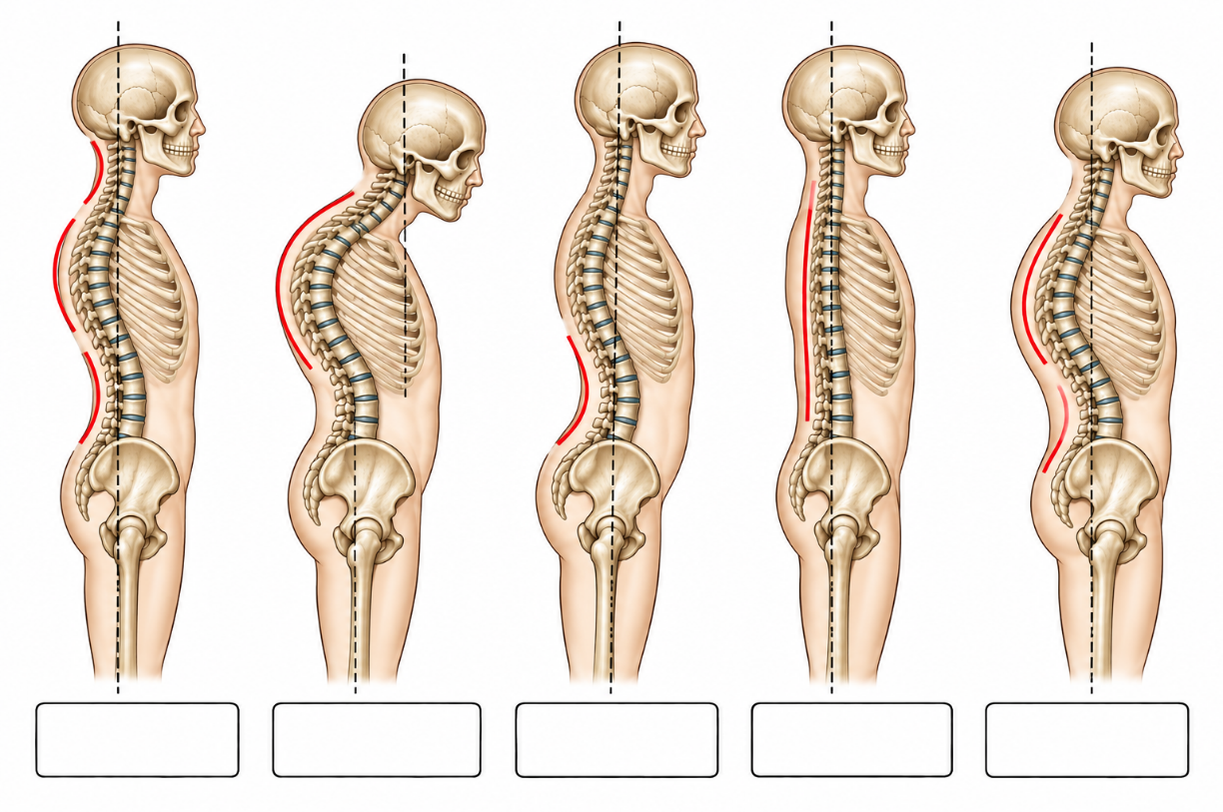
____________________________________________________________________________________________________________________________________________________________________________________________________________________________________________________________________________________________________________________________________

Висновок:

Доповніть речення:

Фізіологічні вигини хребта мають важливе функціональне значення, оскільки:
________________________________________________________________________________________________________________________________________________________________________________________________________________________________________________
- Хребет одночасно забезпечує опору, рухливість і захист, оскільки:
________________________________________________________________________________________________________________________________________________________________________________________________________________________________________________
- Особливість будови атланта полягає в тому, що:
________________________________________________________________________________________________________________________________________________________________________________________________________________________________________________
- Зуб аксиса має важливе функціональне значення, оскільки:
________________________________________________________________________________________________________________________________________________________________________________________________________________________________________________
- Міжхребцеві диски складаються з __________________________________________ та
__________________________________________________________ і виконують такі функції:
________________________________________________________________________________________________________________________________________________________________________________________________________________________________________________
- Чому знання відмінностей між шийними, грудними, поперековими, крижовими та куприковими хребцями має практичне значення під час занять фізичними вправами?
________________________________________________________________________________________________________________________________________________________________________________________________________________________________________________

